PRIMĂRIA MUNICIPIULUI SATU MARE
SERVICIUL SCRIERE, IMPLEMENTARE ŞI MONITORIZARE PROIECTE
COMPARTIMENT ENERGETIC
Nr. 44861 din 20.08.2021

R A P O R T DE S P E C I A L I T A T E

la proiectul de hotărâre privind aprobarea Programului de îmbunătățire a eficienței energetice pentru Municipiul Satu Mare pe anul 2021.

Strategia energetică a României pentru perioada 2016-2030 precizează că: ”Obiectivul general al strategiei sectorului energetic îl constituie satisfacerea necesarului de energie atât în prezent, cât și pe termen mediu și lung, la un preț cât mai scăzut, adecvat unei economii moderne de piață și unui standard de viață civilizat, în condiții de calitate, siguranță în alimentare,cu respectarea principiilor dezvoltării durabile.” Astfel, în vederea susținerii principiului dezvoltării durabile prima opțiune a strategiei naționale este creșterea eficienței energetice.
În conformitate cu prevederile art.9, alin.(21) și alin.(22) din Legea 121/2014 privind eficiența energetică, cu modificările și completările din Legea 160/2016, autoritățile administrației publice locale din localitățile cu o populație mai mare de 20.000 de locuitori au următoarele obligații: să întocmească programe de îmbunătațire a eficienței energetice care includ măsuri pe termen scurt și mediu (3-6 ani), cu respectarea prevederilor art.6 alin.(14) lit.a) și b) din Legea 121/2014 privind eficiența energetică,cu modificările și completările din Legea 160/2016, numite în continuare „PIEE”. Aceste programe se raportează la Direcția de Eficiență Energetică din cadrul Ministerului Economiei, Energiei și mediului de Afaceri, până la data de 30 Septembrie a fiecărui an care intră sub incidenţa contractului, conform Deciziei 8/DEE/12.02.2015 şi OUG nr. 1 / 2020 privind unele măsuri fiscal-bugetare şi pentru modificarea şi completarea unor acte normative.
Întocmirea Programelor de îmbunătățire a eficienței energetice este utilă și necesară deoarece arată și identifică potențialele sectoare de reducere a consumului de energie, oferind localităților posibilitatea de a obține o dezvoltare sănătoasă și sustenabilă.
Îmbunătățirea eficienței energetice este un obiectiv strategic al politicii energetice naționale, datorită contribuției majore pe care o are la realizarea siguranței în alimentarea cu energie, a dezvoltării durabile, la economisirea resurselor energetice primare și la reducerea emisiilor de gaze cu efect de seră.
Îmbunătățirea eficienței energetice la nivelul localității poate contribui la crearea de locuri de muncă în zonă având în vedere că renovarea clădirilor, instalarea sistemelor de producere a energiei din surse regenerabile de energie, instalarea și operarea sistemelor de management energetic sunt activități care implică multă forță de muncă.
Stabilirea obiectivelor pe termen de cel puțin 3-6 ani, contribuie la creșterea capabilității departamentelor și structurilor de execuție aflate sub autoritatea Consiliului local al Municipiului Satu Mare de a gestiona problematica energetică și, în același timp, de a adopta o abordare flexibilă, orientată către piață și către consumatorii de energie, în scopul de a asigura dezvoltarea economică a UAT și de a asigura protecția corespunzătoare a mediului.
Programul de îmbunătățire a eficienței energetice (PIEE) are următoarele obiective pe termen lung (termen 2030):

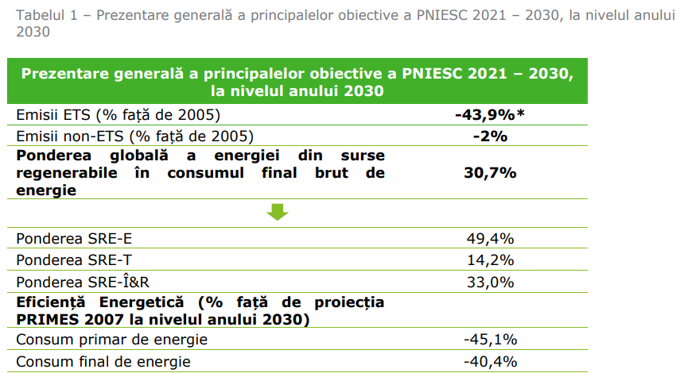
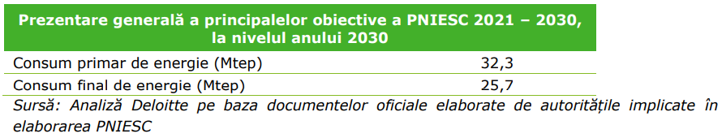

Domeniile prioritare de acțiune ale PIEE sunt:

- Sectorul de clădiri publice;
- Sectorul de clădiri rezidențiale;
- Iluminat public sustenabil – prin proiecte de extindere și modernizare a sistemului;
- Producerea energiei electrice și termice din surse regenerabile ;
- Reglementarea de urbanism pentru creșterea numărului de clădiri nZEB;
- Educarea și motivarea consumatorilor de energie ;
- Educarea și motivarea personalului.

Măsuri propuse:
- Măsurile propuse în cadrul PiEE vizeaza în special clădirile de învățământ și presupun în principal renovarea majoră, modernizarea instalaților de alimentare cu energie electrică și termică pentru creșterea performanței energetice și a confortului;
- Programe de reabilitare a blocurilor de locuințe și a locuințelor individuale;
- Valorificarea potențialului de energiei din surse regenerabile pentru producerea de energie electrică, termică și apă caldă menajeră.

Obiectivele pe termen scurt a programului de îmbunătățire a eficienței energetice:

Aceste obiective contribuie la creșterea capabilității departamentelor și structurilor de execuție aflate în cadrul Primăriei Municipiului Satu Mare, de a gestiona problematica energetică și de a adopta o abordare flexibilă, orientate către consumatorii de energie, cu scopul asigurării dezvoltării economice a UAT și de a asigura protecția corespunzătoare a mediului.
Principalele obiective pe termen scurt propuse în PIEE vizează:

- Reducerea consumului total de energie în clădirile municipale cu 15% până în 2022.
- Reducerea consumului de energie electrică cu 15% în clădirile municipale până în 2022.
- Reducerea consumului de benzină și motorină utilizate de vehicule municipale cu 25% până în 2022.
- Creșterea numărului de vehicule hibride electrice până la nivelul de 25% din flota de vehicule a municipiului Satu Mare până în anul 2022.

În cadrul şedinţei comisiei de eficiență energetică a fost analizat Programul de îmbunătățire a eficienței energetice (PIEE) și a fost avizat favorabil în baza Procesului Verbal nr. 44681/ 19.08.2021.
Proiectul de Hotărâre privind Programul de îmbunătățire a eficienței energetice(PIEE) pe anul 2021 se înaintează Consiliului Local al municipiului Satu Mare cu propunere de aprobare.

Şef Serviciul Scriere, Implementare
şi monitorizare proiecte
Compartiment Energetic,
dr. Sveda Andrea

